Wandeling door ‘ la VIALE’
1 Place de la Chevalerie. Tijdens de revolutie van 1789, kreeg dit plein de naam ‘place de l’Egalité’. Een Hoefsmid had hier zijn werkplaats tot 1990. De grond is hier meer dan twee meter opgehoogd, waardoor ‘la rue Droite’ minder stijl is geworden. U kunt nog net de bovenkant zien (boog) van de deur van de molen van de bisschop. 2 Er tegenover ziet u een weggetje (arcade) dat onder de huizen doorloopt. Op de muur naast de deur van een huis aan de linkerkant staat de hoogte aangegeven van het water tijdens de overstroming van 1960 4 .
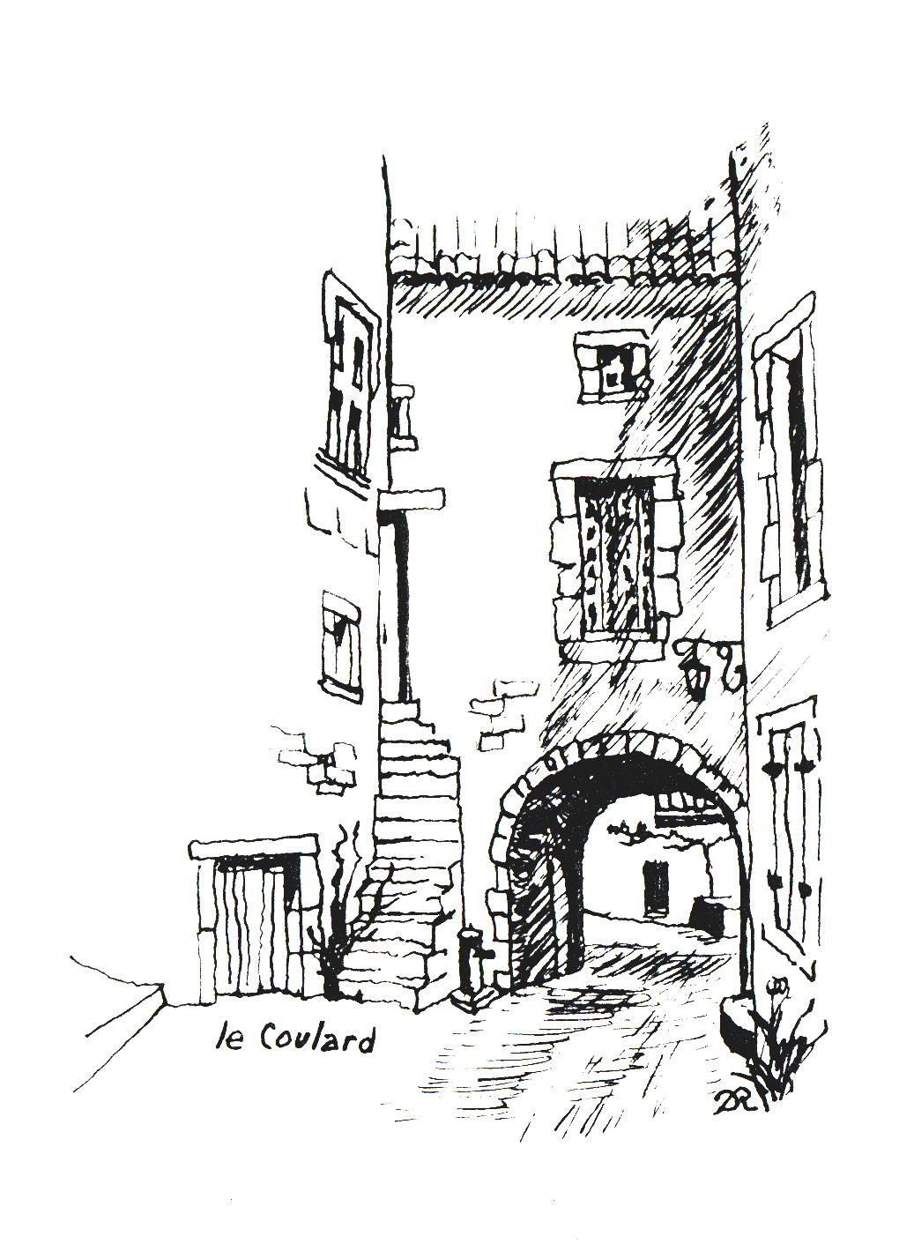

Het gemeentehuis: L’hôtel de ville (1882) 3 ligt op de Marché Vieux. Hier was de meisjesschool : école de filles.

- Via de Noordpoort loopt u het middeleeuwse dorp binnen. Rechts na de arcade: le Coulard ziet u mooie ramen uit de renaissance5 (XVIe)
Links aanhoudend loopt een weg omhoog langs de oude vestingmuur. Deze heet de Chèvre Morte (dode geit). Op de plek van de broodoven 6 waar de dorpelingen vroeger hun brood bakten, is tijdens de 200-jarige viering (1989) van de revolutie een moerbeiboom geplant. De meiboom staat symbool voor het belang van de zijde-industrie in het verleden.
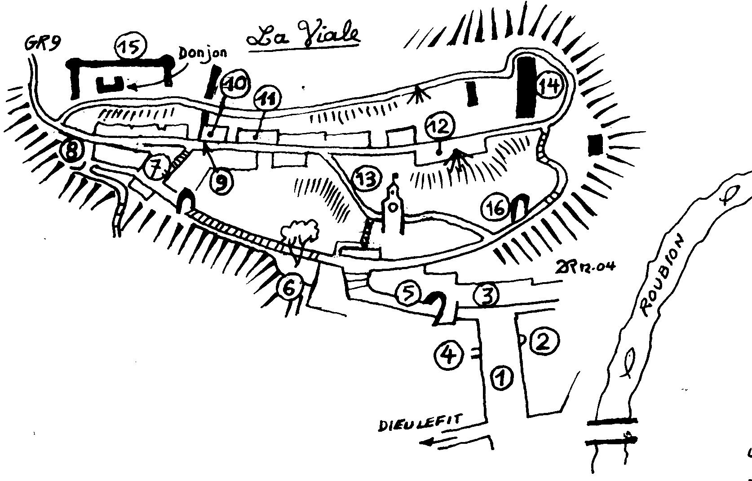

Boven aangekomen lopen we onder één van de twee zuidpoorten door. We staan nu op ‘la place du Jeu de Paume’ 7 met de marktplaats die zich buiten de stadsmuren bevond.
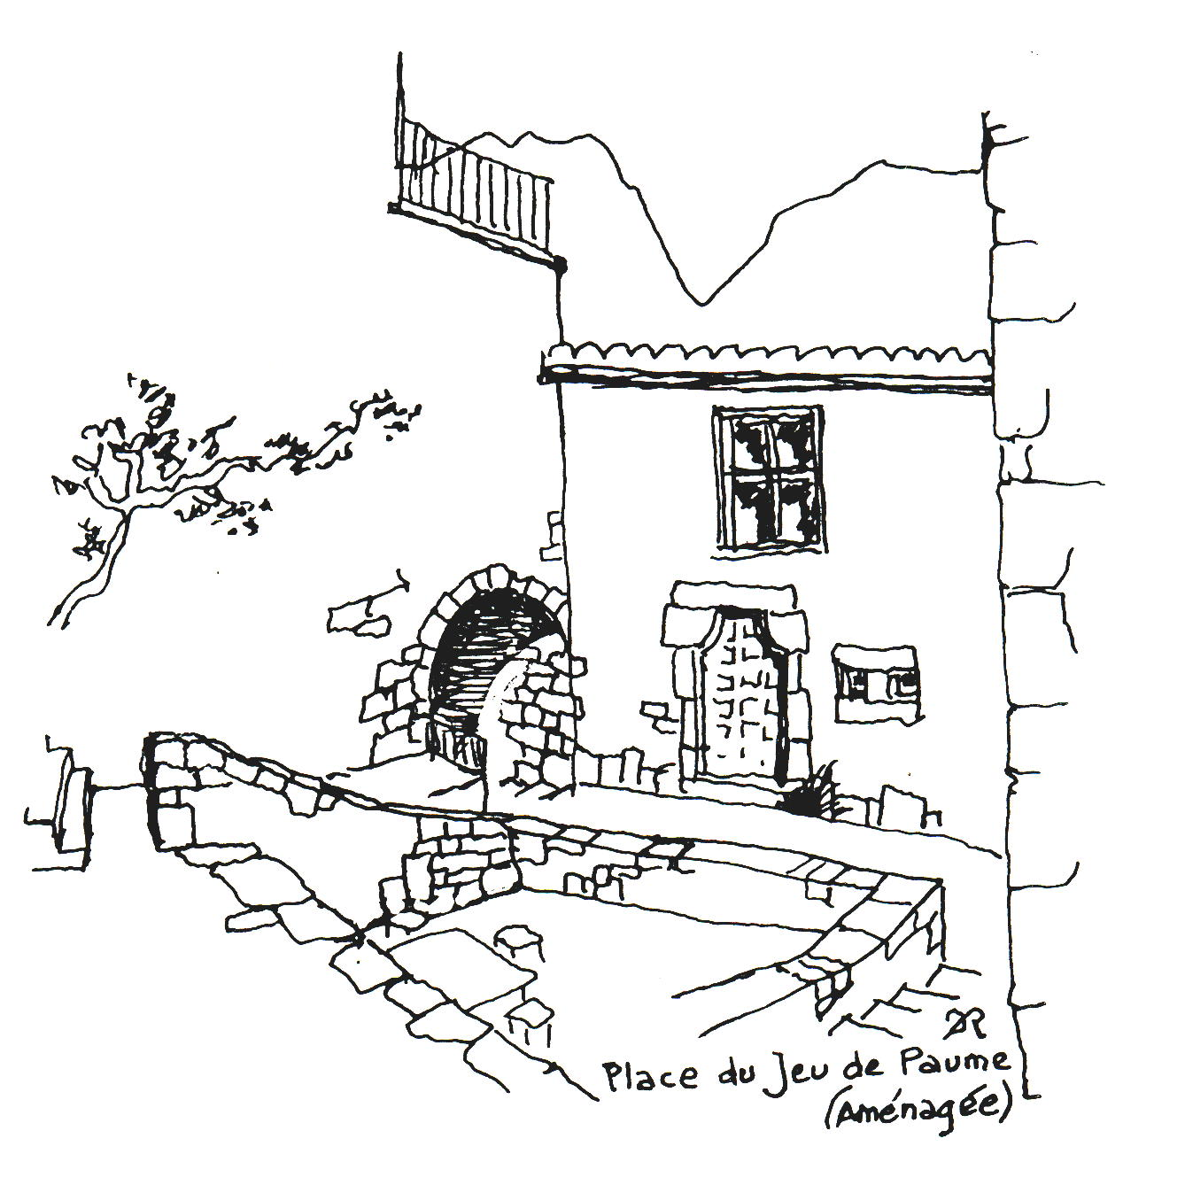

Richting het zuiden loopt, onder het kasteel langs, de weg naar Dieulefit 8 en vandaag de dag de GR9 .Op de muur van de kerk zien we restanten van een tweede poort 9.

- De kerk 10 (waar ’s zomers exposities zijn) is vanaf 1970 in 20 jaar gerestaureerd. De muur langs de weg is 2,50 m dik om het dak van de kerk te kunnen dragen. Aan de noordkant is een gotische deur die dateert uit de XIVe In de kerk zijn nog enkele restanten van fresco’s te zien. De kerktoren dateert uit 1843 en heeft nooit een klok gehad.

- Het Renaissance Huis 11 ook wel « van de Seigneur « genoemd heeft een overhellend dak en een mooie raamomlijsting. Het huis is uit dezelfde tijd als het kasteel St André in Poët-Célard ( eind XVe).

- We lopen verder richting la Courtine 12. Vanaf dit uitzichtpunt vlak boven de klokkentoren (XIIIe) 13 zien we de vallei van de Roubion en het landschap rond Bourdeaux.
In het noorden de rotsen van het bos van Saoû, een grote komvorm met als hoogste punt les Trois Becs (1589 m) met le Pré de l’Ane. Vervolgens de pas ‘col de la Chaudière (1047) en verder naar het zuiden de keten Couspeau (1544 m).
De Toren van Mornans (650 m) in het Noorden bestaat uit drie niveaus. In het oosten ligt op een heuvel de toren van Bezaudun. Zuidelijk liggen de bergen Angèle (1600m) en Miélandre (1600 m). In juli worden de flanken van de Couspeau gekleurd door wilde lavendel. De Picodon is de kaas uit deze omgeving.
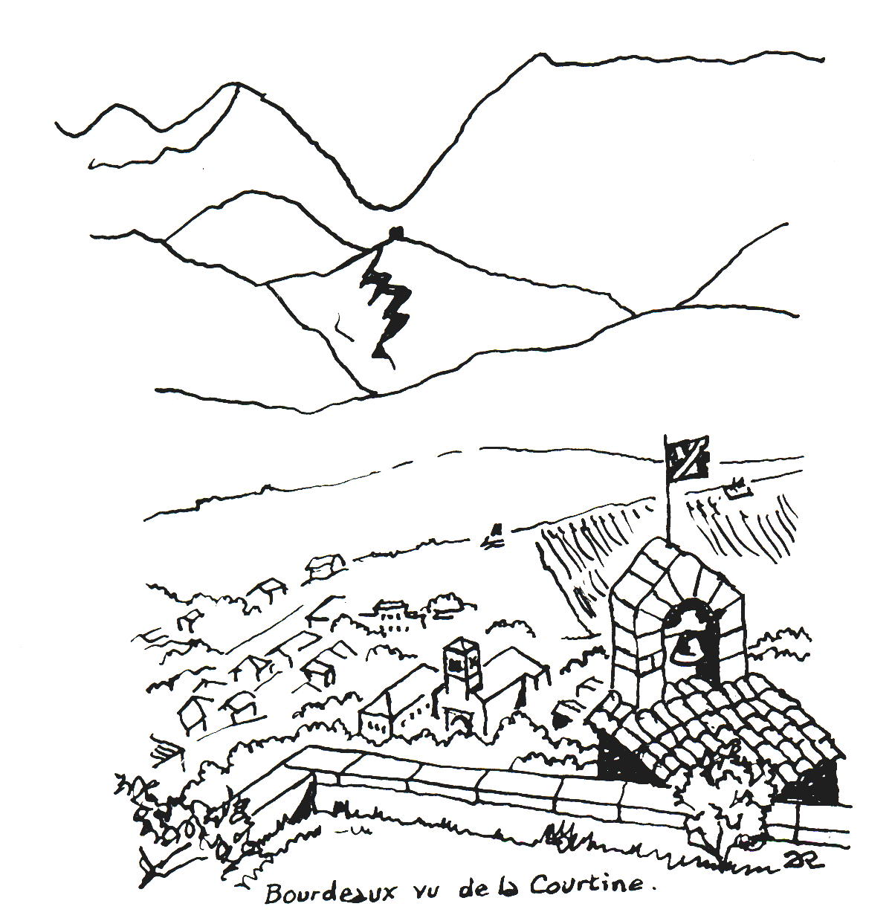

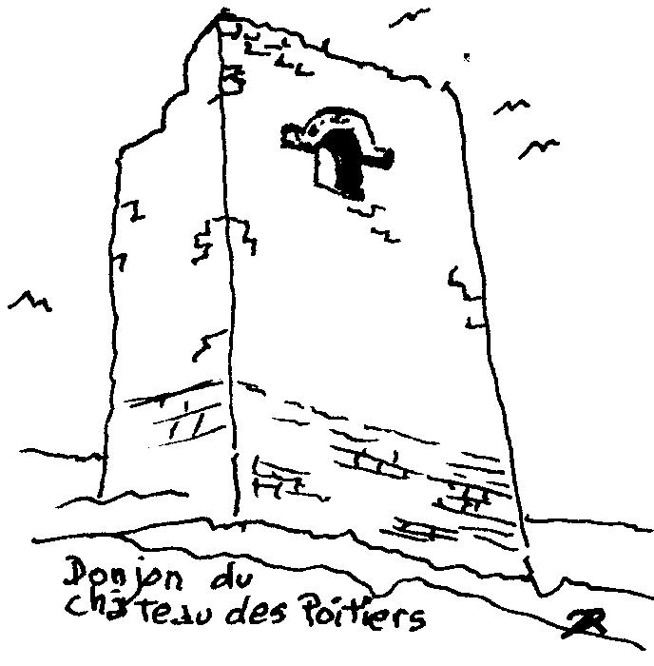
- Ten noorden van de Courtine loopt een paadje omhoog naar de ruïne. Als eerste zien we de Grote Muur : Grand Manteau 14, de muur van de Toren van de Bisschoppen van Die (XIIe) (3 m dik en 25 m hoog).

BOURDEAUX

Drôme

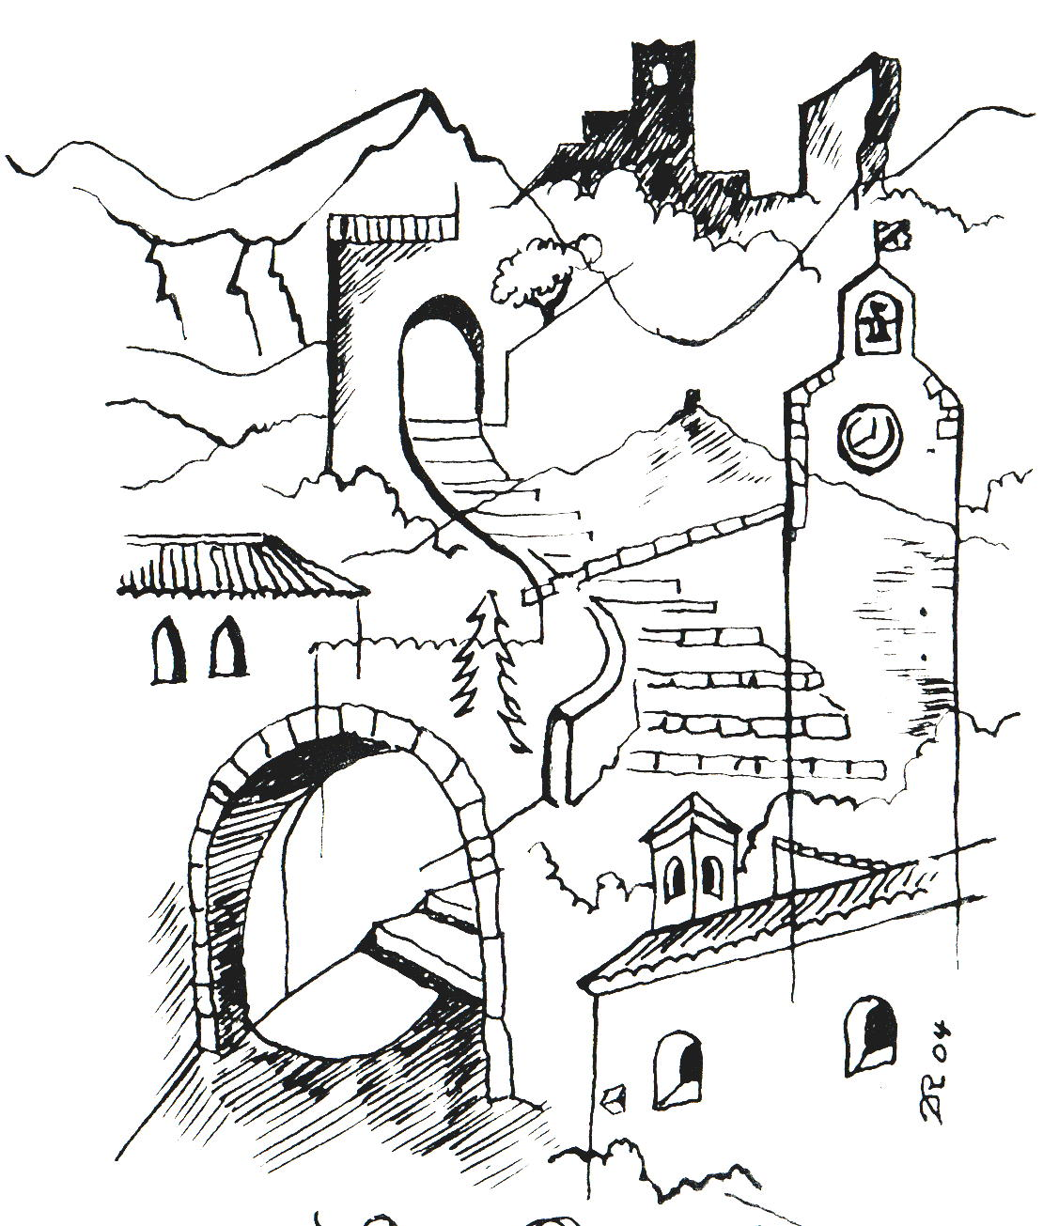
NL

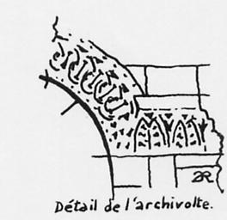

Er loopt een pad in zuidelijke richting naar de Grote Zaal :la Grande Salle 15 waar de toren van de graven van Poitiers uit de XIIIe is. Deze toren heeft een mooi Romeins raam. Helaas is het westelijke gedeelte helemaal ingestort. Het paadje loopt naar beneden en komt uit op de oude weg naar Dieulefit 8 We komen terug via de Marché Neuf en dalen verder af naar het vertrekpunt.

LA VIALE

Vertrek wandeling: Place de la Chevalerie (tegenover office du tourisme)
Korte wandeling : afdalen via la Courtine.

Uitgegeven door l’Office de Tourisme du Pays de Bourdeaux

Tél: 04 75 53 35 90
ot.bourdeaux@wanadoo.fr
www.bourdeauxtourisme.com
Tekeningen en tekst Roger DUMAS
Door een taalgenoot voor u vertaald
Gedrukt door: MOCOREP
- Het is mogelijk om vanaf de Courtine niet naar de Châtelas te lopen, maar af te dalen via een weggetje aan de noordkant dat langs de fontein van Alberte 16 loopt. Dit was het enige waterpunt van het oude dorp. Op 15 augustus van elke jaar wordt de legende van Alberte, dochter van de seigneur, tijdens een groot feest weer tot leven gebracht.
Openingstijden Office du Tourisme :
Juli en augustus : maandag t/m zaterdag 9.30 tot 12.30 uur en 15.00 tot 19.00 uur. Zondag 10.00 uur tot 12.00 uur.
Gelosten woensdag
Overige maanden : gesloten woensdag en zaterdag. Tijden te raadplegen op de deur of via de telefoon.

